**【问题描述】**

北航主要办公科研楼有新主楼、逸夫楼、如心楼、办公楼、图书馆、主楼、一号楼等等;。北航网络中心计划要给相关建筑物间铺设光缆进行网络连通，请给出用料最少的铺设方案。

编写程序输入一个办公区域分布图及建筑物之间的距离，计算出用料最少的铺设方案（只有一组最优解，不用考虑多组解)。要求采用Prim或Kruskal算法实现。

**【输入形式】**

办公区域分布图的顶点（即建筑物）按照自然数（0，1，2，n-1）进行编号，从标准输入中首先输入两个正整数，分别表示线路图的顶点的数目和边的数目，然后在接下的行中输入每条边的信息，每条边占一行，具体形式如下：

<n> <e>

<id> <vi> <vj> <weight>

...

即顶点vi和vj之间边的权重是weight，边的编号是id。

**【输出形式】**

输出铺设光缆的最小用料数，然后另起一行输出需要铺设的边的id，并且输出的id值按照升序输出。

【样例输入】

 6 10

1 0 1 600

2 0 2 100

3 0 3 500

4 1 2 500

5 2 3 500

6 1 4 300

7 2 4 600

8 2 5 400

9 3 5 200

10 4 5 600

【样例输出】

1500

2 4 6 8 9

【样例说明】

样例输入说明该分布图有6个顶点，10条边；顶点0和1之间有条边，边的编号为1，权重为600；顶点0和2之间有条边，权重为100，其它类推。其对应图如下：

经计算此图的最少用料是1500，可以使图连通，边的编号是2 4 6 8 9。其对应的最小生成树如下：

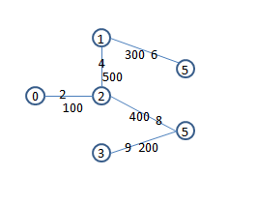

**【评分标准】**

通过所有测试点满分。